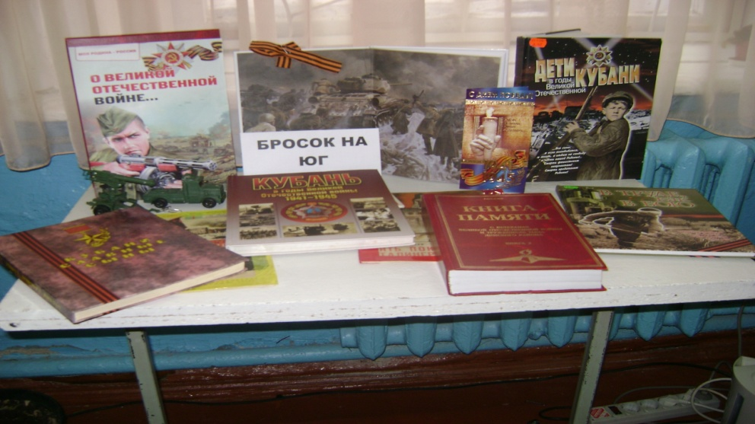

«Завтра была война» Борис Васильев (издательство «Эксмо», 2011)
«Какой тяжелый год! – Знаете почему? Потому что високосный. Следующий будет счастливым, вот увидите! – Следующим был тысяча девятьсот сорок первый» Пронзительная история о том, как любили, дружили и мечтали ученики 9-Б класса в 1940 году. О том, как важно верить людям и отвечать за свои слова. Как позорно быть трусом и подлецом. О том, что предательство и малодушие может стоить жизни. Чести и взаимовыручке. Прекрасные, живые, современные подростки. Мальчишки, кричавшие «Ура», когда узнали о начале войны… А война была завтра, и мальчики погибли в первые дни. Короткие, без черновиков и вторых шансов, стремительные жизни. Очень нужная книга и одноименный фильм с прекрасным актерским составом, дипломная работа Юрия Кары, снятый в 1987 году.
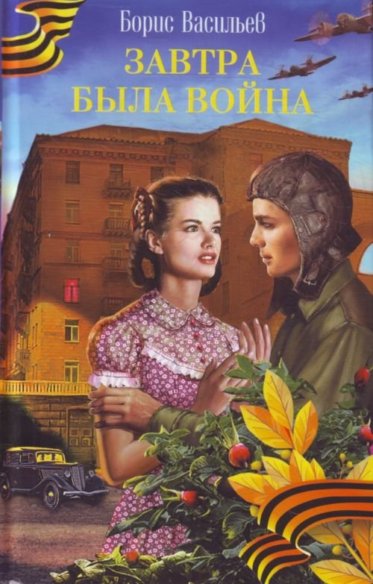
«А зори здесь тихие» Борис Васильев (издательство «Азбука-классика», 2012)
История о судьбах пяти девушек-зенитчиц и их командира Федота Васкова, написанная в 1969 году фронтовиком Борисом Васильевым, принесла автору известность и стала хрестоматийным произведением. Повесть основана на реальном эпизоде, но главных героинь автор сделал молоденькими девчонками. «Женщинам ведь труднее всего на войне, вспоминал Борис Васильев. – Их на фронте было 300 тысяч! А тогда никто о них не писал» Их имена стали нарицательными. Красавица Женя Комелькова, молодая мама Рита Осянина, наивная и трогательная Лиза Бричкина, детдомовка Галя Четвертак, образованная Соня Гурвич. Двадцатилетние девушки, они могли жить, мечтать, любить, растить детей… Сюжет повести хорошо известен благодаря одноименному фильму, снятому Станиславом Ростоцким в 1972 году, и российско-китайскому сериалу 2005 года. Читать повесть нужно, чтобы ощутить атмосферу времени и прикоснуться к ярким женским характерам и их хрупким судьбам.
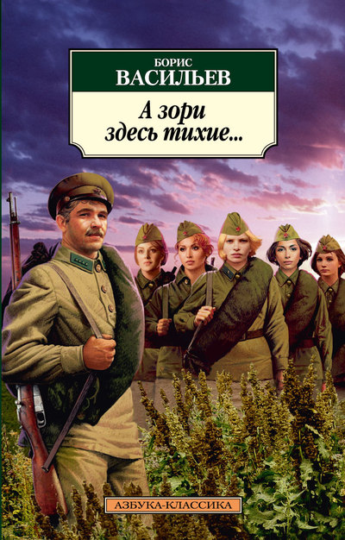

«Бабий Яр» Анатолий Кузнецов (издательство «Скрипторий 2003», 2009)
В 2009 году в Киеве на пересечении улиц Фрунзе и Петропавловской открыли памятник, посвященный писателю Анатолию Кузнецову. Бронзовая скульптура мальчика, который читает немецкий указ, предписывающий всем евреям Киева явиться 29 сентября 1941 года с документами, деньгами и ценными вещами… В 1941 году Анатолию было 12 лет. Его семья не успела эвакуироваться, и в течение двух лет Кузнецов жил в оккупированном городе. «Бабий Яр» был написан по детским воспоминаниям. Отступление советских войск, первые дни оккупации, взрыв Крещатика и Киево-Печерской Лавры, расстрелы в Бабьем Яру, отчаянные попытки прокормиться, колбаса из человечины, которой спекулировали на рынке, киевское «Динамо», украинские националисты, власовцы – ничто не укрылось от глаз шустрого подростка. Контрастное сочетание детского, почти будничного восприятия и страшных, не поддающихся логике событий. В сокращенном виде роман был опубликован в 1965 году в журнале «Юность», полна версия впервые была издана в Лондоне пять лет спустя. Через 30 лет смерти автора роман был переведен на украинский язык.
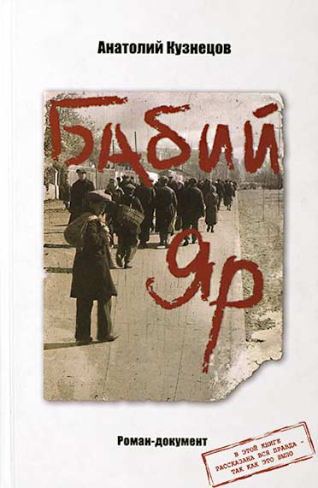
«Альпийская баллада» Василь Быков (издательство «Эксмо», 2010)
Можно рекомендовать любую повесть писателя-фронтовика Василя Быкова: «Сотников», «Обелиск», «Мертвым не больно», «Волчья стая», «Пойти и не вернуться» – более 50 произведений народного писателя Беларуси, но особого внимания заслуживает «Альпийская баллада». Из фашистского концлагеря бежали русский военнопленный Иван и итальянка Джулия. Среди суровых гор и альпийских лугов, преследуемые немцами, измученные холодом и голодом, Иван и Джулия сближаются. После войны итальянская сеньора напишет письмо односельчанам Ивана, в котором расскажет о подвиге их земляка, о трех днях любви, молнией озарившей темноту и страх войны. Из воспоминаний Быкова «Долгая дорога домой»: « Предчувствую сакраментальный вопрос про страх: боялся ли? Конечно, боялся, а, может, порой и трусил. Но страхов на войне много, и они все разные. Страх перед немцами – что могли взять в плен, застрелить; страх из-за огня, особенно артиллерийского или бомбежек. Если взрыв рядом, так, кажется, тело само, без участия разума, готово разорваться на куски от диких мук. Но был же и страх, который шел из-за спины – от начальства, всех тех карательных органов, которых в войну было не меньше, чем в мирное время. Даже больше».
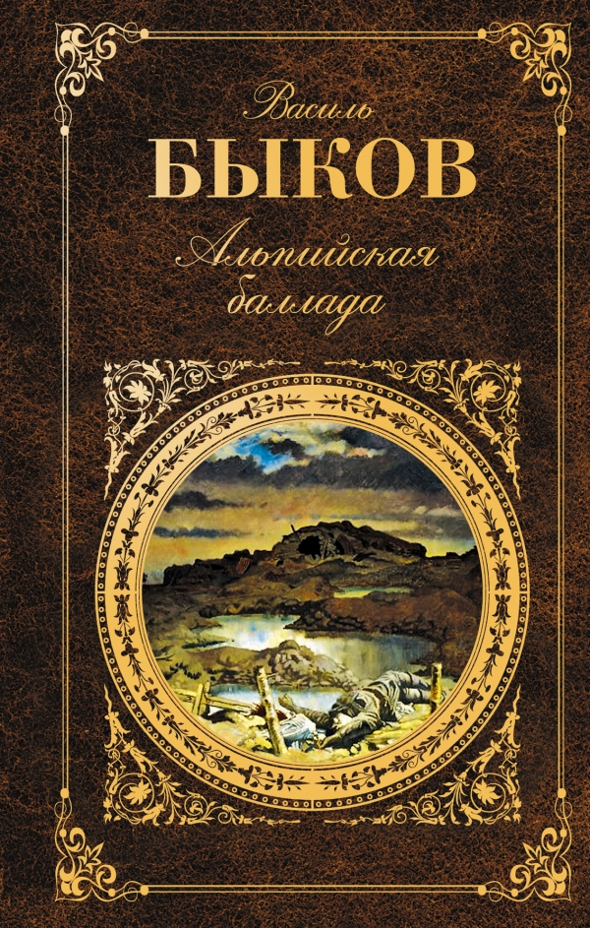
«В списках не значился» Борис Васильев (издательство «Азбука», 2010)
По мотивам повести был снят фильм «Я – русский солдат». Дань памяти всем неизвестным и безымянным солдатам. Герой повести Николай Плужников прибыл в Брестскую крепость вечером накануне войны. Утром начинается бой, и Николая не успевают внести в списки. Формально он свободный человек и может покинуть крепость вместе с любимой девушкой. Как свободный человек он принимает решение выполнять свой гражданский долг. Николай Плужников стал последним защитником Брестской крепости. Через девять месяцев, 12 апреля 1942 года у него закончились патроны, и он вышел наверх: «Крепость не пала: она просто истекла кровью. Я – последняя ее капля».
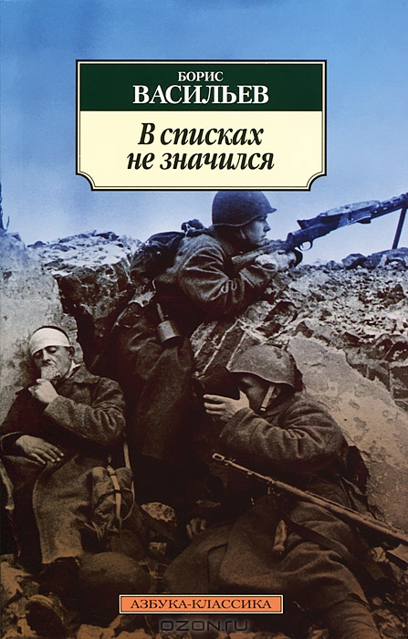
«Брестская крепость» Сергей Смирнов (издательство «Советская Россия», 1990)
Благодаря писателю и историку Сергею Смирнову восстановлена память о многих защитниках Брестской крепости. Впервые об обороне Бреста стало известно в 1942 году, из штабного немецкого донесения, захваченного с документами разгромленной части. «Брестская крепость», насколько это возможно, документальная повесть, и она достаточно реалистично описывает менталитет советских людей. Готовность к подвигу, взаимопомощь (не словами, а отдав последний глоток воды), ставить свои интересы ниже интересов коллектива, защищать Родину ценой своей жизни – вот качества советского человека. В «Брестской крепости» Смирнов восстановил биографии людей, которые первыми приняли немецкий удар, оказались отрезанными от всего мира и продолжали героическое сопротивление. Вернул погибшим их честные имена и благодарность потомков.
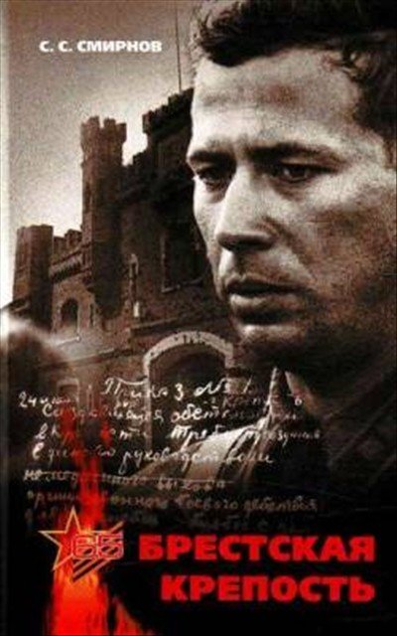
«Мадонна с пайковым хлебом» Мария Глушко (издательство «Госкомиздат», 1990)
Одно из немногих произведений, в котором рассказывается о жизни женщин в войну. Не героических летчиц и медсестер, а тех, кто в тылу работал, голодал, растил детей, отдавал «все для фронта, все для победы», получал похоронки, восстанавливал страну в разруху. Во многом автобиографический и последний (1988) роман крымской писательницы Марии Глушко. Ее героини, морально чистые, мужественные, думающие, всегда пример для подражания. Как и автор, искренний, честный и добрый человек. Героиня «Мадонны» – 19-летняя Нина. Муж уходит на войну, а Нина на последних месяцах беременности отправляется в эвакуацию в Ташкент. Из благополучной обеспеченной семьи – в самую гущу людской беды. Здесь боль и ужас, предательство и спасение, пришедшее от людей, которых она раньше презирала – беспартийных, нищих… Были те, кто крал кусок хлеба у голодных детей, и те, кто отдавали свой паек. «Счастье ничему не учит, учит только страдание» После таких историй понимаешь, как мало мы сделали, чтобы заслужить сытую спокойную жизнь, и как мало ценим то, что имеем.
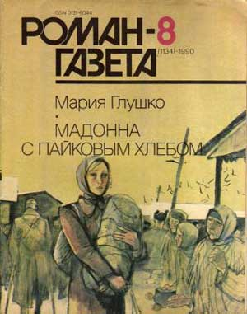
Список можно продолжать долго. «Жизнь и судьба» Гроссмана, «Берег», «Выбор», «Горячий снег» Юрия Бондарева, ставшие классическими экранизациями «Щит и меч» Вадима Кожевникова и «Семнадцать мгновений весны» Юлиана Семенова. Эпический трехтомник «Война» Ивана Стаднюка, «Битва за Москву. Версия Генерального штаба» под редакцией маршала Шапошникова, или трехтомные «Воспоминания и размышления» маршала Георгия Жукова. Нет числа попыткам понять, что происходит с людьми на войне. Нет полной картины, нет черного и белого. Есть только частные случаи, озаренные редкой надеждой и удивление от того, что такое можно пережить и остаться человеком.

ЭТИ И МНОГИЕ ДРУГИЕ КНИГИ ЖДУТ СВОЕГО ЧИТАТЕЛЯ В БИБЛИОТЕКАХ СТ. НОВОТИТАРОВСКОЙ

